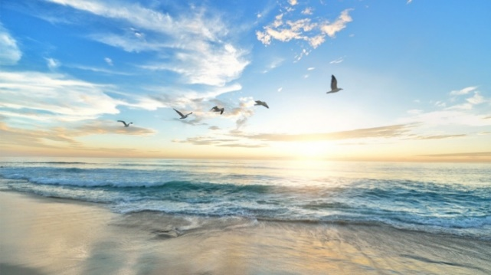

RELAKSACIJOS UŽSIĖMIMAS TĖVAMS INTERNETU
( nemokamai )

Mieli tėveliai,
Siekdami suprasti ir palengvinti jūsų kasdieninį gyvenimą auginant ir auklėjant savo vaikus ir, siekdami įnešti į jūsų gyvenimą daugiau dvasinės pusiausvyros, harmonijos, kviečiame registruotis į NEMOKAMUS DU RELAKSACIJOS UŽSIĖMIMUS „Ramūs tėvai, laimingi vaikai“, kurie vyks 2022 m. kovo 14 ir 17d.d. ( pirmadienis ir ketvirtadienis ). Užsiėmimą organizuoja Tauragės pagalbos mokytojui ir mokiniui centras, Aerodromo g. 6.
Užsiėmimo metu mokysimės atpalaiduoti raumenis ir pašalinti kūno įtampą (fizinis atsipalaidavimas), pašalinti psichologinę bei dvasinę įtampą, nusiraminti, patekti į ramybės būseną (psichinis atsipalaidavimas). Tiesiog, mokysimės patirti atsipalaidavimą bei būti „čia ir dabar“.
Relaksacijos metu bus taikoma kvėpavimo relaksacija, progresuojanti raumenų relaksacija, vizualizacija, refleksija.
Užsiėmimų laikas: 15.30 – 16.50.
Užsiėmimų trukmė: ~1,5 val.
Registruotis el. paštu: stonepsc@gmail.com , teirautis telefonu: (8-446) 71511.
Dalyvių skaičius ribotas.
Vilkėti patogius ir nevaržančius jūsų kūno judesių drabužius bei mūvėti šiltas kojines. Kas galite, turėkite kilimėlį ir šiltą pledą.
Relaksacijos užsiėmimą ves - PPT socialinė pedagogė, relaksacijos technikų praktikė Inga Stonienė.

